بحث عن
الكوارث الطبيعية وأثرها على التنمية المستدامة
المادة : .....................................................................

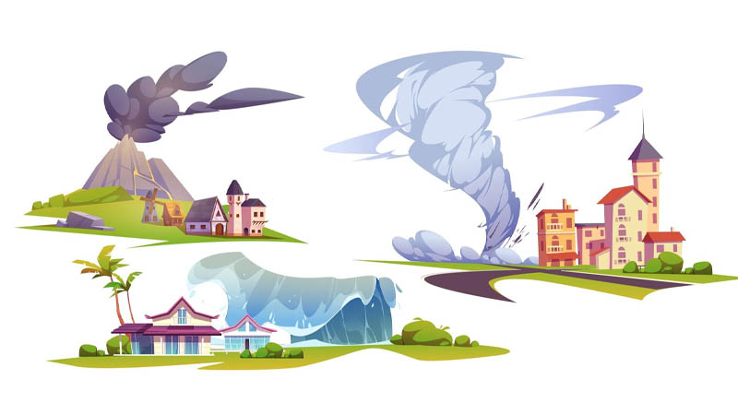

عمل الطالب
.........................................................................................
الصف : .....................................................................

مقدمة
تُعد الكوارث الطبيعية من أعظم التحديات التي تواجه العالم في العصر الحديث، إذ لا تفرّق بين دولة غنية أو فقيرة، متقدمة أو نامية، فكلها تحت رحمة الطبيعة حين تثور. لقد أصبح تأثير هذه الكوارث أكثر حدة وتكرارًا مع تفاقم التغيرات المناخية الناتجة عن النشاط الإنساني غير المنضبط، مثل التلوث الصناعي وإزالة الغابات والاستهلاك المفرط لموارد الأرض.
هذه الأحداث لا تقتصر آثارها على الخسائر الفورية في الأرواح والممتلكات، بل تمتد إلى سنوات طويلة، فتعرقل الخطط التنموية وتستنزف الموارد التي كانت مخصصة لتحسين حياة الشعوب. التنمية المستدامة، التي تقوم على تحقيق التوازن بين النمو الاقتصادي وحماية البيئة والعدالة الاجتماعية، تجد نفسها مهددة كلما ضربت كارثة جديدة. لذلك، أصبح من الضروري النظر إلى الكوارث الطبيعية ليس فقط كأحداث بيئية، بل كعقبة رئيسية أمام مستقبل التنمية والازدهار الإنساني.

مفهوم الكوارث الطبيعية وأنواعها
الكوارث الطبيعية هي ظواهر بيئية قاسية تنشأ خارج نطاق السيطرة البشرية، وتؤدي إلى أضرار جسيمة على الإنسان والمجتمع والبيئة. تشمل هذه الكوارث الزلازل، والبراكين، والفيضانات، والأعاصير، والجفاف، والانهيارات الأرضية، وحرائق الغابات، وغيرها من الظواهر التي تُظهر هشاشة الإنسان أمام قوى الطبيعة.
- الزلازل تُعد من أكثر الكوارث تدميرًا، إذ يمكن لثوانٍ قليلة أن تُفني مدنًا بأكملها وتترك خلفها آلاف الضحايا.
- الفيضانات تدمّر الأراضي الزراعية وتلوث مصادر المياه، مسببة أزمات غذائية وصحية طويلة الأمد.
- الأعاصير والعواصف المدارية تضرب المناطق الساحلية فتقتلع الأشجار والمباني وتدمّر البنية التحتية الحيوية.
- الجفاف من أكثر الكوارث بطئًا وخطرًا، إذ يجفف مصادر المياه ويقضي على الإنتاج الزراعي، مما يهدد الأمن الغذائي والمائي لسنوات.
- حرائق الغابات تلتهم مساحات شاسعة من الغطاء النباتي، وتطلق كميات هائلة من ثاني أكسيد الكربون، لتزيد من تسارع التغير المناخي.
ورغم اختلاف أشكال هذه الكوارث، إلا أن جوهرها واحد: جميعها تترك أثرًا عميقًا في المجتمع وتكشف عن مدى ضعف الاستعداد البشري لمواجهة الطبيعة.
العلاقة بين الكوارث الطبيعية والتنمية المستدامة
ترتكز التنمية المستدامة على ثلاثة محاور رئيسية هي الاقتصاد، والمجتمع، والبيئة، وكل محور من هذه المحاور يتأثر سلبًا بالكوارث الطبيعية. فعلى الصعيد الاقتصادي، تتسبب الكوارث في خسائر هائلة للبنية التحتية من طرق وجسور ومصانع، كما تتوقف الأنشطة التجارية والزراعية لفترات طويلة، مما يؤدي إلى بطالة وفقر متزايدين. كما أن الأموال المخصصة للتنمية غالبًا ما تُحوّل إلى جهود الإغاثة وإعادة الإعمار، وهو ما يعطل خطط التنمية لسنوات.
أما في البعد الاجتماعي، فإن الكوارث الطبيعية تترك آثارًا نفسية واجتماعية عميقة، حيث يُهجّر الناس من منازلهم وتتفكك المجتمعات المحلية، ويزداد الضغط على الخدمات الصحية والتعليمية، وتتفاقم الفجوات بين الفقراء والأغنياء.
وأما في الجانب البيئي، فالكوارث تدمر الغابات والمياه الجوفية والشعاب المرجانية، وتؤدي إلى تآكل التربة وتلوث الهواء والمياه. وكل هذه الأضرار تعني أن البيئة، التي تمثل الأساس الذي تبنى عليه التنمية المستدامة، أصبحت عاجزة عن دعم الأجيال القادمة كما ينبغي.
وبذلك، تصبح مواجهة الكوارث الطبيعية جزءًا أساسيًا من تحقيق التنمية المستدامة، لا مجرد قضية بيئية جانبية.

آثار الكوارث الطبيعية على الدول النامية
تتأثر الدول النامية بالكوارث الطبيعية بدرجة تفوق بكثير ما تواجهه الدول المتقدمة، ويرجع ذلك إلى ضعف الإمكانيات التقنية، وسوء التخطيط العمراني، وقلة الوعي البيئي، وضعف البنية التحتية. في كثير من هذه الدول، يعيش ملايين الأشخاص في مناطق خطرة مثل ضفاف الأنهار أو سفوح الجبال أو السواحل المعرّضة للأعاصير. عندما تقع الكارثة، تكون الخسائر فادحة لأن أنظمة الإنقاذ غير مجهزة، والمستشفيات محدودة، والمساعدات الدولية بطيئة في الوصول.
كما أن اقتصادات هذه الدول تعتمد غالبًا على الزراعة والسياحة، وهما قطاعان شديدا الحساسية للتغيرات المناخية. الجفاف أو الفيضانات يمكن أن تدمر المحاصيل وتؤدي إلى مجاعات، بينما الكوارث البحرية قد تدمر الشواطئ التي تمثل مصدرًا رئيسيًا للدخل.
إضافة إلى ذلك، فإن الفقر المنتشر في هذه الدول يجعل المجتمعات أقل قدرة على التعافي بعد الكارثة، إذ يفتقر الناس إلى المدخرات أو التأمين أو الدعم الحكومي الكافي. وهكذا، تدخل الدول النامية في دائرة مفرغة من الكوارث والفقر والتراجع التنموي يصعب كسرها دون تدخل دولي وتخطيط طويل المدى.
سبل التخفيف من آثار الكوارث الطبيعية
تخفيف آثار الكوارث يتطلب مزيجًا من السياسات الوقائية والتخطيط المسبق والتعاون بين مؤسسات الدولة والمجتمع. تبدأ الوقاية من خلال التخطيط العمراني السليم الذي يمنع البناء في المناطق المعرّضة للخطر، مع فرض معايير هندسية مقاومة للزلازل والفيضانات. كما يعد إنشاء أنظمة الإنذار المبكر من أهم وسائل الحماية، إذ يمكنها إنقاذ آلاف الأرواح بمجرد تنبيه السكان قبل وقوع الكارثة.
جانب آخر لا يقل أهمية هو التوعية المجتمعية، فالمعرفة بكيفية التصرف أثناء الكوارث يمكن أن تحدث فرقًا كبيرًا في تقليل الخسائر. كما يجب تعزيز التعاون الدولي في مجال مواجهة الكوارث، سواء عبر تبادل الخبرات أو الدعم المالي والتقني للدول الأكثر تضررًا.
ومن الحلول الحديثة أيضًا الاستثمار في البنية التحتية الخضراء، مثل إنشاء الغابات العازلة ومشروعات حماية السواحل ومراكز الإيواء المستدامة. هذه الإجراءات لا تمنع الكوارث تمامًا، لكنها تقلل من آثارها وتجعل المجتمعات أكثر قدرة على الصمود والتعافي.

دور التكنولوجيا في إدارة الكوارث
أحدثت التكنولوجيا ثورة في طرق التعامل مع الكوارث الطبيعية، حيث أصبح من الممكن التنبؤ بها قبل وقوعها بدقة أكبر. صور الأقمار الصناعية وأنظمة الاستشعار عن بُعد تُستخدم لمراقبة التغيرات المناخية وتحليل المناطق المهددة. كما يُستخدم الذكاء الاصطناعي لتحليل البيانات الضخمة وتوقّع احتمالات حدوث الزلازل أو الفيضانات في المستقبل القريب.
أما الطائرات المسيّرة (الدرون) فتُستخدم بعد الكوارث لتصوير المناطق المنكوبة، وتقييم حجم الأضرار بسرعة، وتوجيه فرق الإنقاذ إلى الأماكن الأكثر حاجة للمساعدة. كما ساهمت الروبوتات في عمليات البحث تحت الأنقاض، والإنترنت في نشر التحذيرات الفورية وتنظيم جهود الإغاثة.
بفضل هذه التقنيات، لم تعد الكوارث الطبيعية مفاجأة مطلقة كما كانت في الماضي، بل باتت ظاهرة يمكن التنبؤ بها جزئيًا والسيطرة على آثارها بشكل أكثر فعالية.
خاتمة
تُظهر الكوارث الطبيعية بوضوح هشاشة الإنسان أمام قوى الطبيعة، لكنها تكشف أيضًا عن قدرته على التعلم والتطور. التنمية المستدامة لا يمكن أن تتحقق ما لم تكن المجتمعات قادرة على مواجهة الكوارث والتعافي منها بسرعة وكفاءة. لا يكفي أن نبني مدنًا جميلة أو مشاريع اقتصادية ضخمة، بل يجب أن نبني أنظمة قوية للوقاية والاستعداد، وأن نغرس في وعي الأفراد ثقافة الاستدامة والمسؤولية البيئية. فالكارثة ليست نهاية، بل اختبار لقوة المجتمعات وقدرتها على التماسك وإعادة البناء من جديد. وإذا استطعنا تحويل الألم إلى وعي، والخسارة إلى خبرة، فسنخطو خطوة حقيقية نحو مستقبل أكثر توازنًا وعدلاً بين الإنسان والطبيعة.

